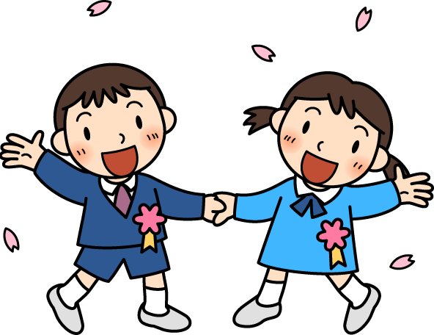
1年
えがお
ぐんぐん

明るく、笑顔の北小生
蕨市立北小学校
第１学年・学年だより
ＮＯ．３
令和４年４月１５日発行

懇談会、よろしくお願いいたします。

入学して、１週間が経ちました。今週は、給食が始まったり、発育測定や避難訓練といった各種行事があったりして、内容の濃い１週間でした。疲れもたまってくる頃かと思います。土，日曜日とゆっくり休んで、次の１週間に備えてください。
来週、１9日（火）は懇談会があります。ご多用とは存じますが、これからの学習に向けての連絡事項が多くありますので、皆様のご参会を担任一同お待ちしています。
懇談会でお話すること
１４：5０～ 体育館で
学年懇談会を行います。
学年懇談会終了後、教室に移動し、
学びポケットの登録等を行います。
○時間割について

○宿題について
○毎日の持ち物について
○教材購入について
○その他お知らせ 等

清掃活動が始まります。

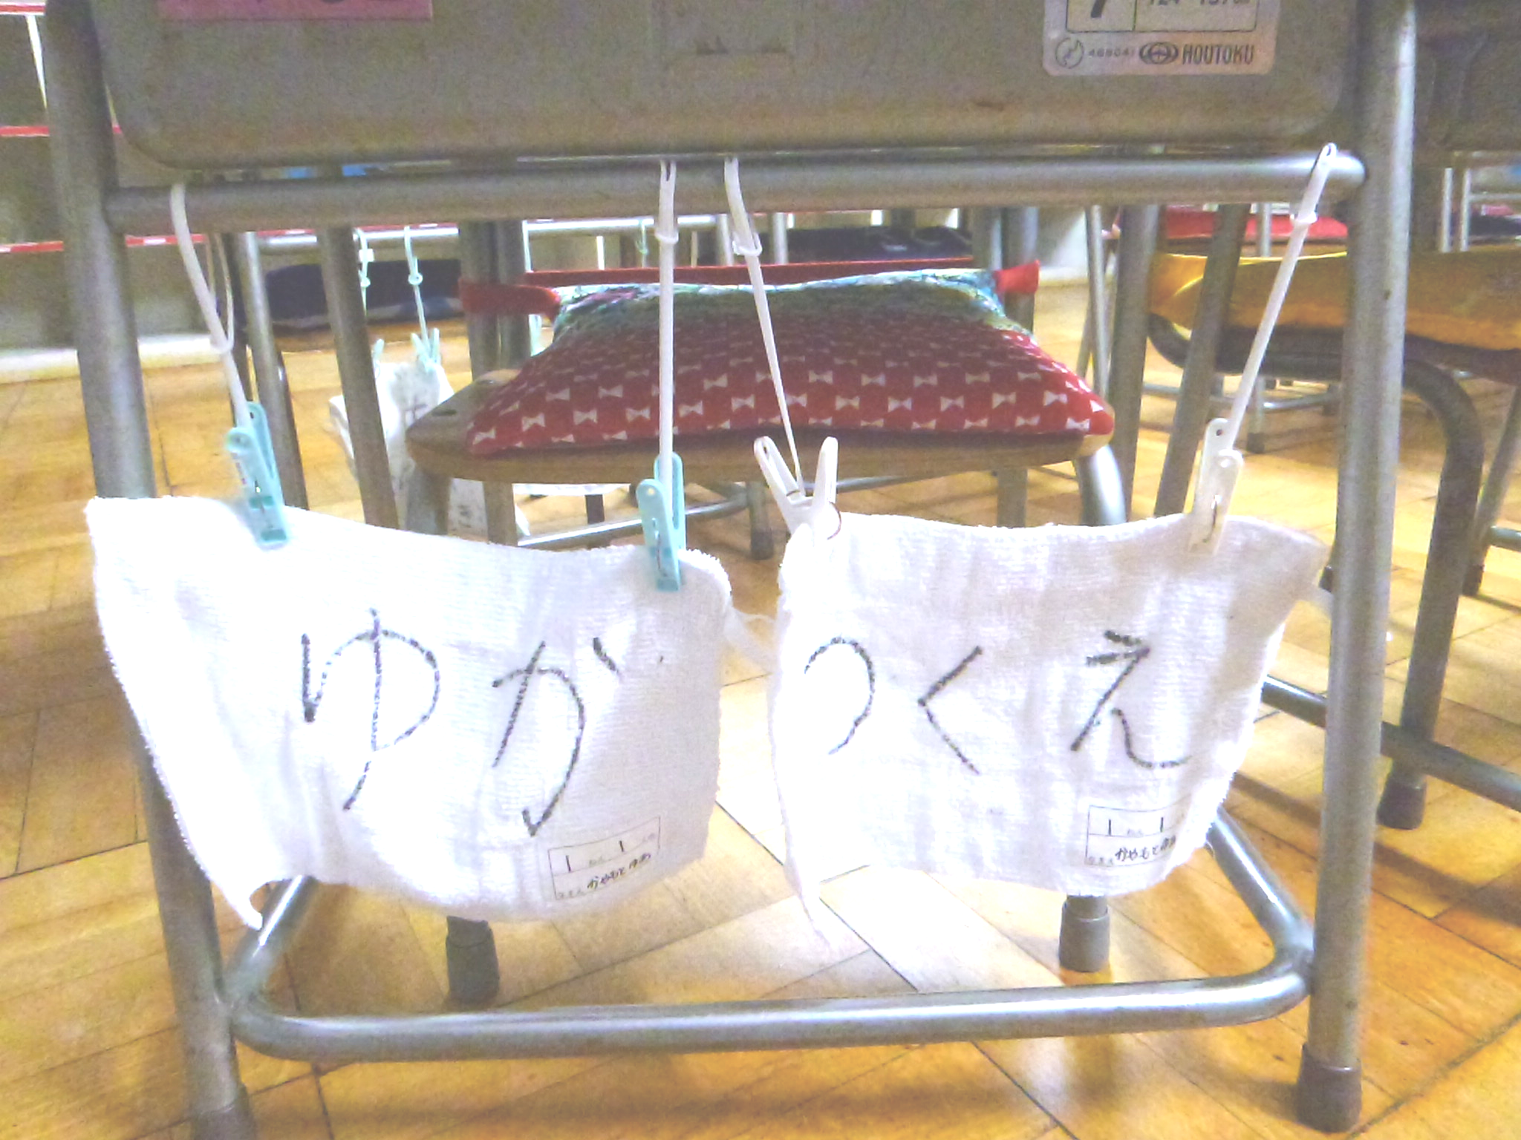
４月２５日(月)より、清掃活動を始めます。つきましては、雑巾２枚とひも付き洗濯ばさみ４つのご用意をお願いいたします。以下のように雑巾への記入をして、２５日(月)までにお子さんに持たせていただくようお願いいたします。

ゆか
組・名前
つくえ
組・名前

北小学校では、ひも付き洗濯ばさみを机に取り付けて、保管します。

１8日(月)～２2日(金)までの予定
日 | 曜 | 行事予定 | 宿題 | もちもの | 下校
１８ | 月 | ５時間授業 | なし | ・体操着 ・上履き ・給食着  ・算数ブロック | １４：２５頃
１９ | 火 | ５時間授業  懇談会  （１４：5０～） | なし | 毎日セット  ・連絡帳 ・連絡袋 ・筆箱 ・マスク  ・ハンカチ ・ティッシュ  ・健康観察カード ・ソフト下敷き | １４：４５頃
２０ | 水 | ５時間授業 | 宿題 音読 | 毎日セット  ・連絡帳 ・連絡袋 ・筆箱 ・マスク  ・ハンカチ ・ティッシュ  ・健康観察カード ・ソフト下敷き  ・PUB ・国語の教科書 ・宿題 | １４：４５頃
２１ | 木 | 心臓検診 | 宿題 音読 |  | １４：４５頃
２２ | 金 | 視力検査  離任式 | 宿題 音読  パワーアップブック（PUB） |  | 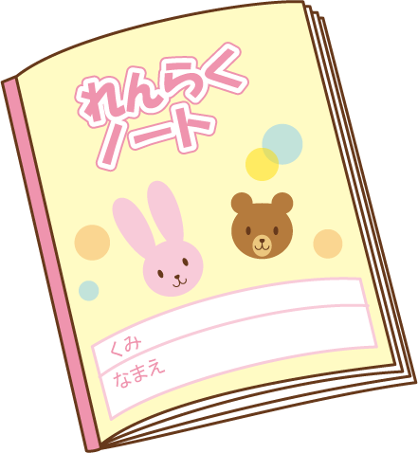  １４：00頃
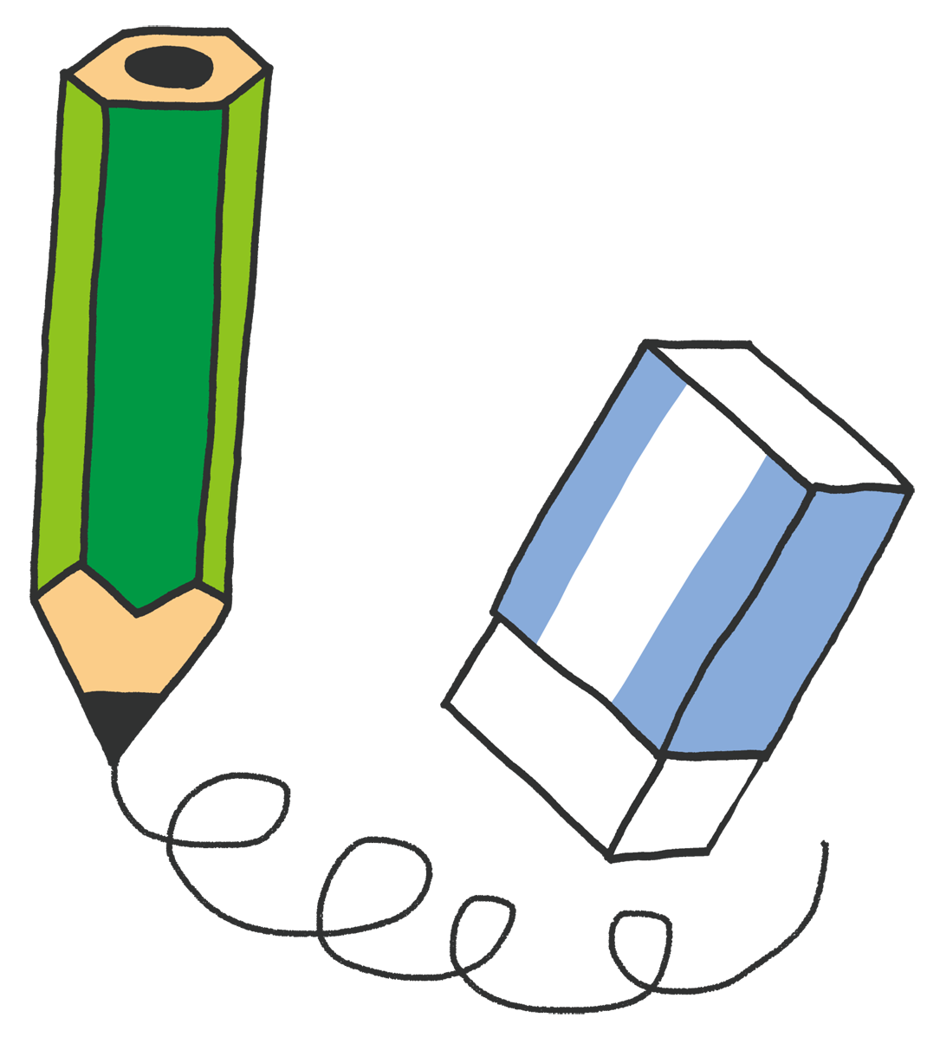
お知らせとお願い

- 6月頃より連絡帳を書き始めます。連絡・宿題・持ち物と書きます。
連絡帳は、お目通しお願いします。ご家庭で確認していただいたら、必ずサインか押印をお願いします。ご家庭からの連絡がある場合は担任に連絡帳を見せるよう、お子さんにお声掛けをお願いします。体育などお子様が見学する場合は、必ず連絡帳で担任へお知らせください。
（コドモンでの連絡はお控えください。）

- 20日(水)より音読の宿題を出します。４月中の音読は、音読したことを連絡帳やカードに記入しなくて大丈夫です。５月９日（月）より、音読カードに毎日記入をお願いいたします。土日のどちらか
１日は音読に取り組んでください。また毎週金曜日の宿題にパワーアップブック（PUB）を出します。また、パワーアップブック（PUB）、については、懇談会で説明させていただきます。

③ 懇談会後、注文したものが届きましたら必ず一つ一つに記名をお願いします。
・粘土(ケースの上下に) ・粘土板 ・計算カード（カード1枚1枚に）
・探検バッグ ・カラーペン（１本１本全て） ・絵の具（1本1本全て）

※以前購入していただいた算数ブロックにも１つ１つ記名をお願いいたします。

- 音楽で使う歌集「みんなのうた」を購入しました。学校に届き次第配布しますので、記名をして翌日お子さんに持たせてください。

- カラー帽子は、１、４組赤白帽子・２、３組は青黄帽子を使用します。毎週金曜日に体操着と一緒に持ち帰らせますので洗濯をして月曜日に体操着と一緒に持たせてください。

- 字を書くときに使用しますので、入学式の時に配布したソフト下敷きを毎日持たせてください。

